МБОУ ДОД «Центр дополнительного образования детей
Тетюшского муниципального района Республики Татарстан»

Объединение «Родник»

Республиканский конкурс «Моя малая родина: природа, культура, этнос»
Номинация «Эколого-краеведческие путеводители»

Экскурсия вокруг села Тоншерма

Работу выполнила: Подакова Марина Владимировна,
ученица 8 класса.
Руководители работы: Кузнецова Зоя Александровна,
руководитель объединения «Родник»,
Подаков Владимир Геннадьевич,
учитель биологии.
Консультант работы: Гарнизова Любовь Дмитриевна,
методист по экологии ЦДОд.

с. Тоншерма
Тетюшский район
Республика Татарстан
2012 год

Содержание

- Введение …………………………………………………………… 3
- Основная часть …………………………………………………….. 4
  - Сельская школ ………………………………………………… 4
  - Овраг Добрых духов (Аслă ырсен çырми) ………………….. 4
  - Хвойная посадка, ее животный мир и растительность ……. 4
  - Киремет………………………………………………………… 5
  - Кузница дятла ………………………………………………… 6
  - Луг ……………………………………………………………... 6
  - Болото …………………………………………………………. 7
  - Водяная мельница на реке Тоша…………………………….. 7
  - Святое место – родник «Память» …………………………… 7
- Заключение ………………………………………………………... 9
- Список использованной литературы ……………………………. 9
- Приложение …………………………………………………….... 10

Введение
Уже третий год мы обучаемся в краеведческом объединении «Сал кус», что в переводе с чувашского языка означает «Родник». Символично, что слова «родник» и «родина» имеют один корень. На занятиях в нашем объединении мы изучаем, узнаём историю нашего села, которая неразрывно связана с историей нашей страны, будь то борьба с неграмотностью, образование школы, годы Великой Отечественной войны или мирные годы развития. В жизни и истории нашего села, как в зеркале, отражается настоящее и прошлое России. И, конечно, нам близка природа родного края.
Я задумалась, когда к нам приезжают гости или родственники, что интересного, необычного можно им показать, чтобы наше село им запомнилось. Думаю, что прогулка с рассказом о природных и исторических объектах, расположенных вблизи Тоншермы, им бы понравилась.
Цель данной работы: составить экскурсию по природным и историческим объектам села Тоншерма.
Задачи:
• определить наиболее интересные природные и исторические объекты села Тоншерма;
• собрать наиболее полную информацию о каждом объекте;
• составить текст экскурсии.
В ходе своего исследования я использовала такие методы как фотографирование, наблюдение, анализ и сравнение, воспоминания старожилов.

Основная часть
Протяженность нашего маршрута составляет около 2-х километров (см. карту-схему в Приложении). Экскурсия начинается от школы, расположенной в селе Тоншерма, а затем знакомит вас с ещё восемью природными и историческими объектами, находящимися за пределами села. Предполагаемое время на маршруте – 60-90 минут.

- Сельская школа.
Школа расположена на самом красивом месте (фото 1). Свою историю она начинает от церковно-приходской школы, которая открылась в нашей деревне в 1865 году. Это была обычная крестьянская изба, и учили в ней попы и псаломщики. Первыми учителями из гражданских лиц были, приехавшие из Чувашии, Алексей Тимеш, Долгов Петр Семенович, Кузнецов Иван Герасимович, Медведев Максим Егорович. Они пользовались огромным уважением у сельчан.
Вокруг школы растут различные деревья и кустарники: береза, липа, клен, рябина (фото 2), калина, сирень. Летом после дождя и осенью под ними можно найти грибы (фото 3). В мае на клумбах рядом со школой мы сажаем цветы. Повсюду видна зелень.

- Овраг Добрых духов (Аслă ырсен çырми)
Наша экскурсия продолжается вдоль большого оврага (фото 4). Длина оврага составляет более трех километров, ширина местами достигает 300 метров. На обоих краях оврага растут хвойные деревья: сосны, лиственницы, ели.
Хвойная посадка высажена в 1960 году в целях защиты оврага от дальнейшей эрозии. И хотя овраг считается бросовой территорией, так как эта земля не может быть использована в сельском хозяйстве, всё-таки наш овраг давал людям много добра. На дне оврага можно встретить много родников с чистой холодной водой. Здесь сельчане до появления водопровода набирали воду. Здесь же добывалась глина для гончарных изделий и кирпичей. В овраге есть места, где добывалась белая глина, которая использовалась для побелки печей в домах крестьян. В военные годы крестьяне собирали в овраге съедобные корешки и плоды, что помогало им пережить голод. Люди верили, что все это им дают Добрые духи. Поэтому он и называется Овраг Добрых духов (Аслă ырсен çырми). В 1863 г. сгорела почти вся деревня, осталось только 9 дворов и погорельцы долго ютились в землянках, выкопанных на склонах оврага.

- Хвойная посадка, ее животный мир и растительность.
Мои односельчане очень любят бывать в хвойной посадке. Она находится совсем рядом с селом. Здесь чистый смолистый воздух. Хвоя выделяет в воздух летучие вещества – фитонциды – способные убивать микробы туберкулёза.
На нижних ветках и стволах деревьев можно встретить разнообразные лишайники. За лишайниками давно укрепилось название «пионеры растительности». Они селятся всюду, часто в самых трудных для жизни условиях. Слоевище лишайников не имеет корней, поэтому лишайники зависят от влажности окружающей среды. Во время дождя они достигают насыщения за несколько минут. В сухую погоду теряют воду и впадают в состояние анабиоза. На развитии лишайникового слоевища оказывает отрицательное влияние загрязнение атмосферы сернистым газом. На вкус лишайники горькие и человек их в пищу не употребляет. В нашей посадке встречаются такие виды: кладония листоватая, цетрария исландская, или исландский мох (фото 6), которая используется при кашле как отхаркивающее средство. В дождливое лето и в сентябре здесь можно собрать маслята, рыжики.
Из цветковых растений в посадке растут марьянник луговой, золотая розга, колокольчик широколистный и раскидистый (фото 7), подмаренник настоящий (фото 8) и северный, много видов семейства злаковые и сложноцветные (фото 9).
Из млекопитающих в посадках обитают заяц-русак, полёвки, ежи. Зимой цвет меха у русака не меняется, он остается русым с темной пестриной на спине. Русак крупнее беляка и внешне отличается более длинными ушами и хвостом, остроконечным и сверху черным. Питается он в основном травой, остатками посевов культурных растений, иногда подгрызает кору плодовых деревьев.
Из хищных птиц встречается канюк обыкновенный. В отличие от ястребов, он великолепно владеет парящим полетом. Его можно увидеть летящим вдоль края оврага. Там пролетают и коршуны.
К сожалению, в некоторых местах посадка имеет неэстетичный вид. Некоторые жители села устроили здесь свалку. Местное самоуправление вместе со школьниками проводит уборку территории, но мусор появляется вновь…

- Киремет.
Киремет – уникальное место языческого обряда наших предков. В народной мифологии известно множество преданий о происхождении Киремет. Его считали или братом верховного бога, или его сыном, или представляли в виде женского образа. В некоторых источниках говорится о том, что Киремет — злой дух, но во многих молитвах его называют «ырă» — добрый дух.
Здесь раньше было дерево Киремет (фото 10). Сельчане долго придерживались языческих верований и своих обычаев. Они верили, надеялись и ходили к дереву Киремет, считая, что оно будто бы приносит им что-то новое, хорошее, доброе. Туда ходили в национальных костюмах. Если в семье происходили какие-то хорошие события, то ходили благодарить Киремет. Туда они бросали монеты, в этом месте праздновали различные религиозные праздники.
В настоящее время этого дерева не существует. На его месте растут березы. Но люди и по сей день этого места не забывают. Приходят сюда и бросают монеты.

- Кузница дятла.
Кузница дятла находится на опушке хвойной посадки, на сосне (фото 11). Вообще-то в хвойной посадке живёт не один дятел, поэтому под многими деревьями образовались кучи из обработанных шишек. Это значит, что у дятлов на стволе или ветках этих деревьев есть «приспособления» для удерживания шишки в каком-нибудь углублении или развилке, чтобы было удобно долбить шишки. Здесь шишки лежат врассыпную, значит, «станок» высоко (фото 12). Разбитые шишки дятел лихо швыряет вниз, ставя на их место свежие. При неурожае шишек дятлы кормятся только насекомыми.
Дятлы играют особую роль в жизни многих лесных птиц. Рано весной, в пору образования пар, каждый самец выдалбливает несколько дупел, но под гнездо занимает лишь одно. Остальные дупла используют другие птицы-дуплогнёздники: синицы, горихвостки, мухоловки.

- Луг.
В основном луг состоит из живых и отмерших частей растений (главным образом злаков). Злаки отличают по соцветиям. Их подразделяют на три группы: плотнокустовые, рыхлокустовые, корневищные.
Плотнокустовые злаки характеризуются образованием большого числа побегов, которые плотно прижаты к материнскому побегу (щучка, белоус, овсяница овечья).
Рыхлокустовые злаки не имеют длинных подземных побегов. Боковые побеги у них немного отклоняются от материнского, весь куст постепенно расширяется, сохраняя рыхлую структуру (тимофеевка, ежа сборная, овсяница луговая, мятлик).
Корневищным злакам свойственны боковые побеги, которые сначала растут в почве горизонтально, а позже выходят на поверхность, образуя кусты (пырей ползучий, костер безостый).
Часто на лугу встречаются различные виды клевера, а также растения из семейства бобовые – лядвенец рогатый, горошек, чина луговая.
На сырых участках луга можно увидеть заросли осоки, отличающиеся от злаков по внешнему виду трехгранным при основании стеблем и отсутствием заметных узлов.
В разное время луг украшают лютик едкий, лапчатка серебристая, герань луговая, гвоздика травянка, подорожник и другие виды. Но все это великолепие, где кормятся многие насекомые, где строят гнезда некоторые птицы – нежелательный компонент луга с точки зрения его хозяйственной ценности.
Помимо естественных, природных факторов, особенно большое воздействие луг испытывает от человека, использующего его под пастбища и сенокосы. Тогда его заселяют сорные растения: одуванчик лекарственный, конский щавель, полынь, бодяк и татарник, которые никакого кормового значения не имеют.
Наш луг используется для выпаса стада (фото 13, 14).

- Болото.
Старожилы села говорят, что раньше болото было небольшим озерцом, возможно оставшимся от весеннего разлива речки Тоша. Но со временем оно заилилось и заросло (фото 15). Здесь можно увидеть известные влаголюбивые растения: тростник обыкновен-ный (фото 16), рогоз широколистный (фото 17), частуха подорожниковая (фото 18), дербенник иволистный (фото 19), вербейник обыкновенный, разные виды осок.

- Водяная мельница на реке Тоша.
Далее маршрут продолжается по речке Тоша. Здесь можно встретить сизоворонку. Она величиной с галку, окрашена в яркий, голубовато-зеленый цвет, спина коричневая. Издает резкий «рак-рак». Питаются они крупными насекомыми, ящерицами, грызунами. На открытых пространствах можно также встретить лугового луня, коршуна, канюка. Довольно обычные здесь утки – чирки, кряквы и кулики. Наиболее часто встречается кулик-перевозчик.
К сожалению, от бывшей когда-то водяной мельницы можно увидеть только торчащие из воды сваи, на которых она стояла (фото 20, 21). Плотина для мельницы была насыпана вручную. Почти полтора столетия, без остановки и перерывов бежала вода по деревянному желобу к лопастям огромного колеса, а ее жернова наполняли сказочным скрипом укромную заводь тихой речушки Тоша. Мельница была построена зажиточными крестьянами села Тоншерма братьями Еденгиными еще до революции 1917 года. Во время коллективизации, крестьяне были раскулачены и сосланы в Сибирь. Мельница была национализирована и использовалась колхозом, но быстро пришла в упадок. Во время Великой Отечественной войны она была восстановлена силами стариков, и исправно служила до конца 50-х годов. После сильного паводка плотина была разрушена и больше не восстанавливалась, а камни-жернова были перевезены на новую электрическую мельницу, где до сих пор мелят муку.

- Святое место – родник «Память».
Есть недалеко от села примечательное живописное место с бьющим из-под земли ключом. Вода в нем очень вкусная, летом холодная и не замерзает даже в самые сильные морозы. С устройством в сёлах водопровода родники перестали пользоваться таким спросом, как раньше. Оказалось, что народная тропа и к святым ключам зарастает, если нет у них настоящего хозяина. Наш родник тоже не был исключением. Годами он оставался засоренным, обросшим тиной так, что и подойти к нему было трудно. Пока за дело не взялись местные власти…
Идея обустроить родник принадлежала Хакимову Инсафу Туктагулловичу, тогдашнему председателю ПСХК «Тоншерма». Хотя он родом не из этих мест, но оставил о себе добрую память. Разрешение и средства на строительство были получены из регионального экофонда. Красивое место требовало красивого проекта, и он был сделан.
Вначале отвели от источника воды речки Тоша, чтобы она не сливалась с водами родника. За короткое время появился на поляне теремок, сам источник после очистки был одет в фигурный сруб с навесом. Над ним склонились две ольхи, как бы оберегая от непогоды. Теперь каждую весну ученики и учителя нашей школы очищают местность вокруг родника от сухой травы и мусора (фото 22, 23).
У многих родников есть свои легенды. К примеру, в селе Тоншерма к местному роднику с верой в его чудодейственные силы приезжают сотни людей со всей округи. Легенда гласит, что когда-то один из местных жителей, страдающий неизлечимой болезнью, увидел сон. Во сне ему было сказано пойти в такой-то овраг, найти там маленький родничок и пить из него воду, пока не исцелится. Так и произошло. С тех пор, по заверениям местных жителей, вода в роднике считается целебной. 94-летняя Агафья Туйдукова, жительница села, вспоминает: «Мы в детстве водицей из родника лечили хвори разные, а девушки всё умывались ею, чтобы красивей стать. Чай, опять же, знатный из неё получался». Именно на этом месте верующие собирались во время религиозных праздников на свои моления, умывались святой водой, набирали её, чтобы хранить в домах. Не раз местную воду отправляли в специальные лаборатории и всегда находили в ней серебро.
В прежние времена в чувашских поселениях во время засухи устраивалось так называемое «воробьиное моление» или «ҫерҫи тӳкӗ». Сначала делали сбор пожертвований: собирали молоко, яйца, масло, крупу. Потом все сходились у родника, где в заранее приготовленных котлах готовили яичницу и кашу. В то же время в воду расставляли много свежих древесных ветвей, поэтому получалось подобие небольшой рощи. Отловленного воробья привязывали к одной из веток. Это делалось для того, чтобы воробей мог полететь к богу и засвидетельствовать о бывшем молении. Двое мужчин в одежде залезали в воду и производили подобие грома большой скальницей и косой. Все присутствующие, повернувшись лицом на восток, молились: «Турӑ ҫумӑр пар, турӑ ҫумӑр пар» - «Дай, бог, дождя, дай, бог, дождя». По окончании молитвы все, не раздеваясь, купались. Потом раздавали яичницу, ели кашу и возвращались домой. Голову воробья мазали маслом и отпускали его на волю, со словами: « Тура кайса кала, ҫумӑр патӑр тесе» - «лети к богу, и скажи, чтобы послал нам дождь».
10 июня 2000 года состоялся праздник открытия обустроенного, вновь ожившего тоншерминского родника, который назвали «Память». На родную землю съехались многие выходцы из села, гости из района. В своей речи И.Т. Хакимов сказал: «Пусть приходят сюда за ключевой водой пожилые люди, и пусть здесь мечтает о своем будущем молодежь».

Заключение
Как хороша моя Родина! Какие замечательные места находятся рядом с нами! Моя земля богата историей моего народа, неповторимыми пейзажами, разнообразием растений и животных. Мне очень хотелось, чтобы о моей родине, о селе, где я родилась и выросла, узнали и другие люди, чтобы она им тоже полюбилась и запомнилась. Приезжайте к нам погостить, и вы всё увидите своими глазами.

Список использованной литературы
- Кузнецова З.А. «Край родной, навек любимый». – Тетюши: Тетюшская типография, 2004.
- Миркин Б.М., Наумова Л.Г. Экология России. Учебник для 9-11 классов общеобразовательной школы. – М.: АО МДС, Юнисам, 1995.
- Попов В.А., Лукин А.В. Животный мир Татарии. – Казань: Татарское кн. изд-во, 1988.
- Птицы полей и лесов. – М.: ТЕРРА-Книжный клуб, 1998.
- Травникова В.В. Биологические экскурсии: Учебно-методическое пособие. – СПб.: «Паритет», 2002.
- Чекмарев П.А. «Есть на Волге городок…» – Казань: «По городам и весям», 2004.
- Ожил родник в Тоншерме // газета «Республика Татарстан», 2000, №69.
- По пути добра и трудолюбия // газета «Авангард», 2000, № 58.
- Материалы из школьного историко-краеведческого музея.
- Воспоминания Туйдуковой Агафьи Никоноровны, 1918 года рождения, жителя с.Тоншерма.

Приложение
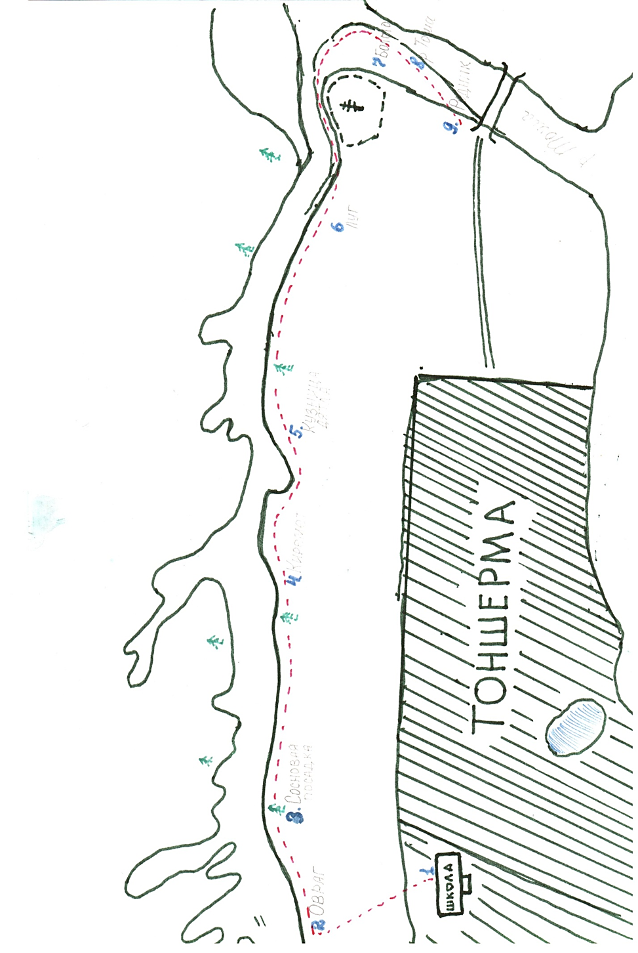
Карта-схема эколого-краеведческого маршрута вокруг села Тоншерма.
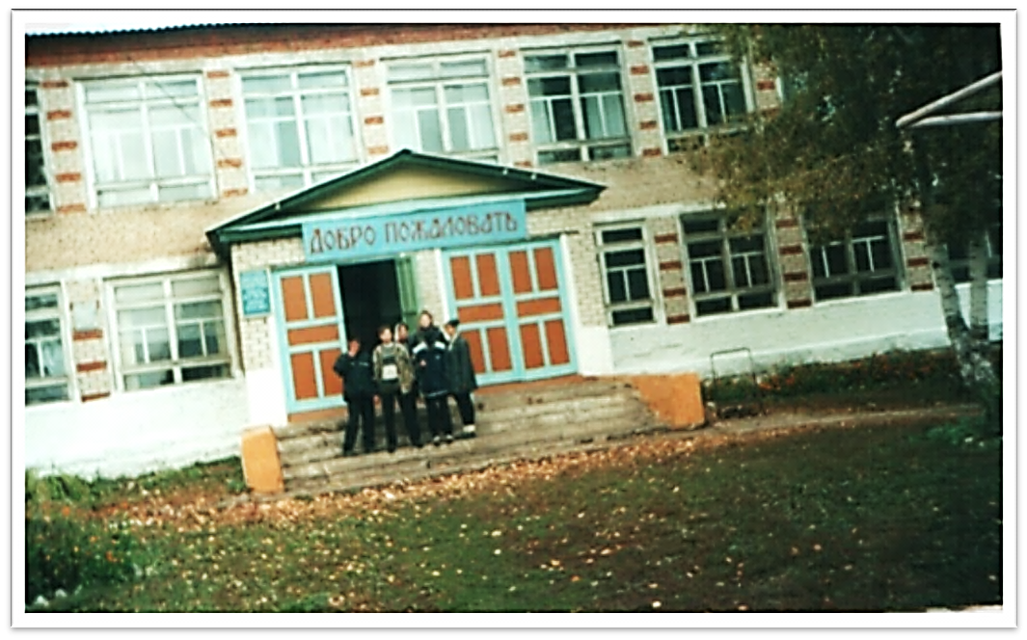
Фото 1. Здание школы.

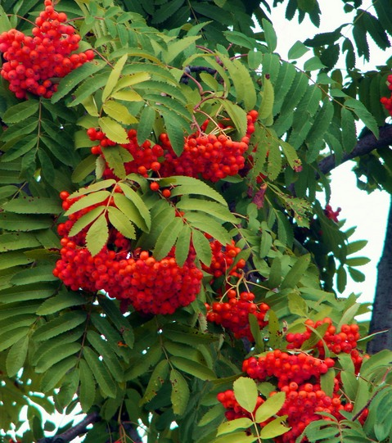

Фото 2. Грозди рябины.

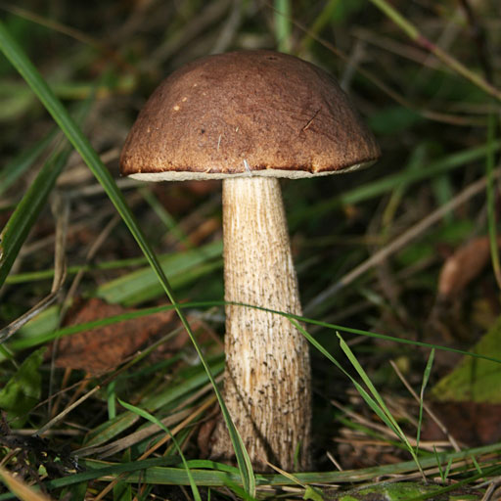

Фото 3. Подберёзовик.
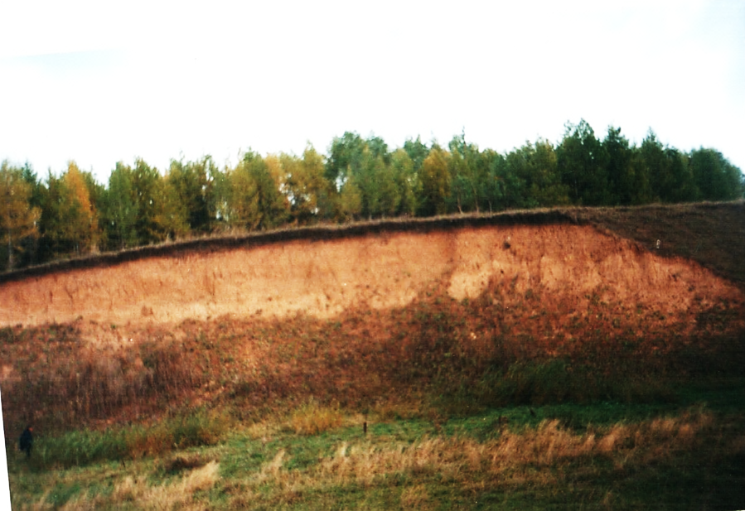

Фото 4. Овраг Добрых духов.

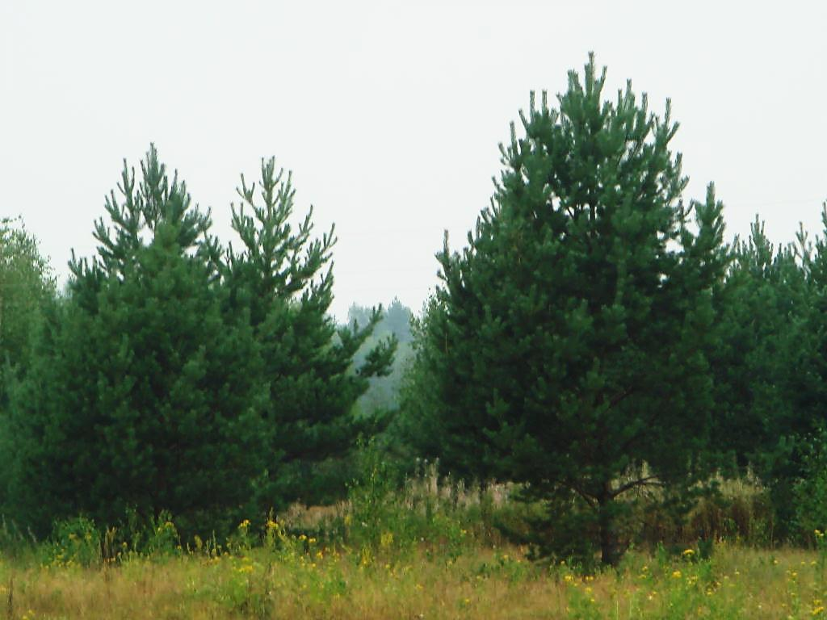

Фото 5. Сосновая посадка.

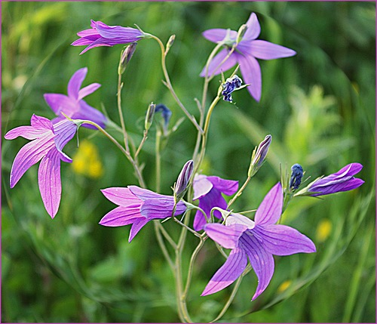
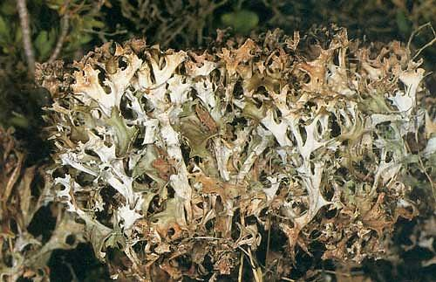
Фото 6. Цетрария исландская.
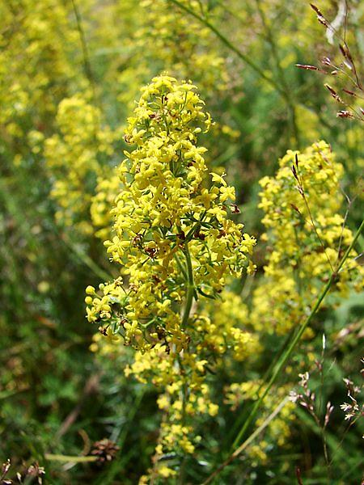

Фото 7. Колокольчик раскидистый.
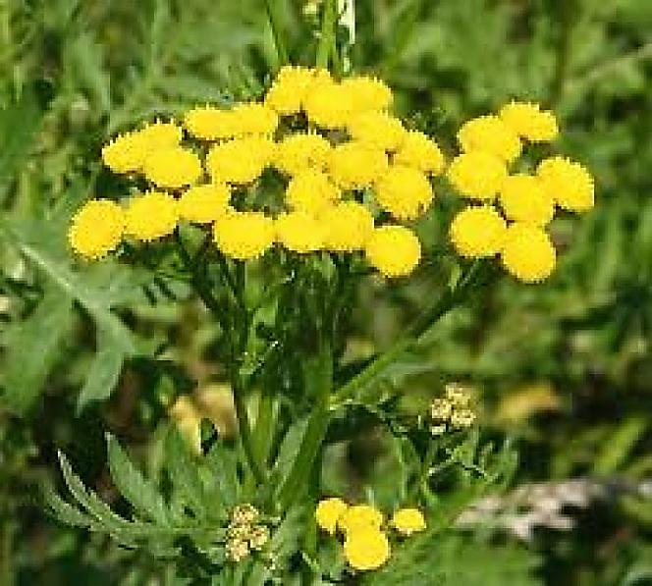

Фото 8. Подмаренник настоящий. Фото 9. Пижма обыкновенная.
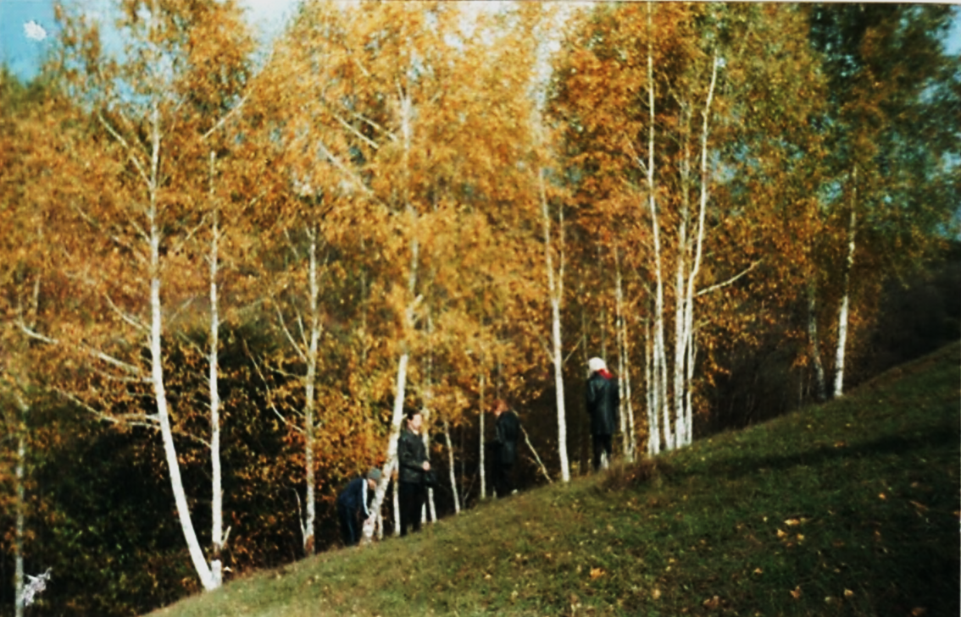

Фото 10. Священное место предков – Киремет.
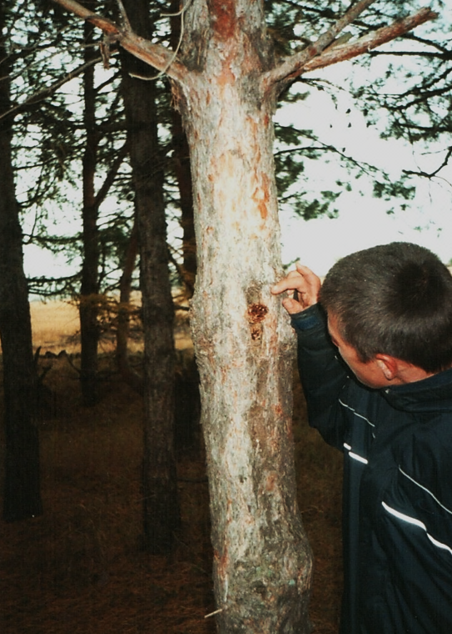
Фото 11. Кузница дятла.

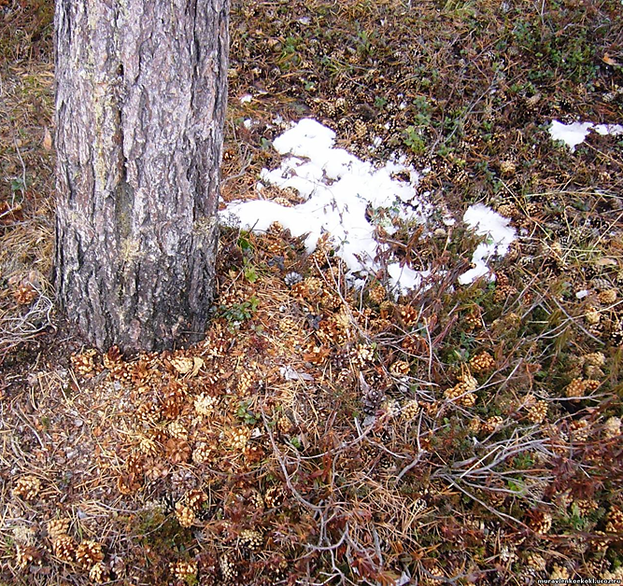

Фото 12. Обработанные шишки.

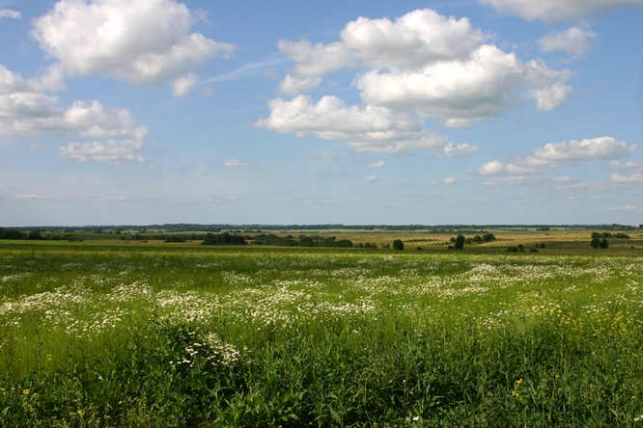

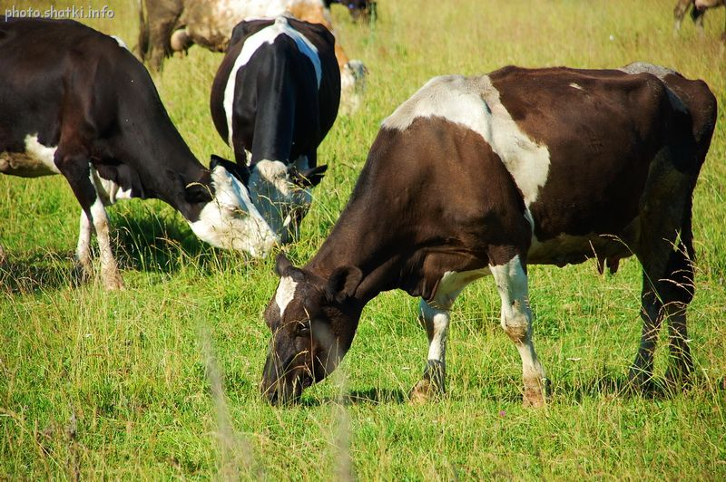

Фото 13. Луг.

Фото 14. Выпас коров.

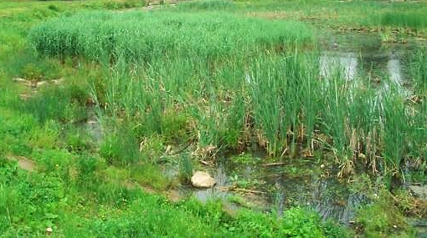

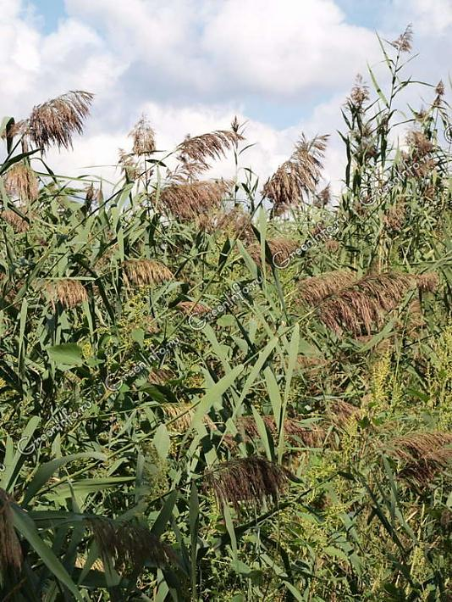
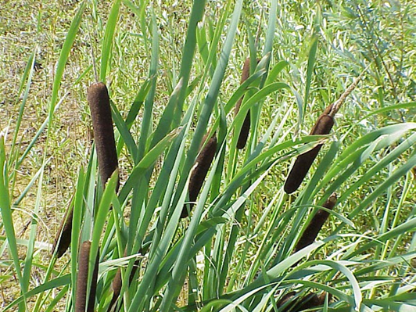
Фото 15. Болото.
Фото 17. Рогоз широколистный.
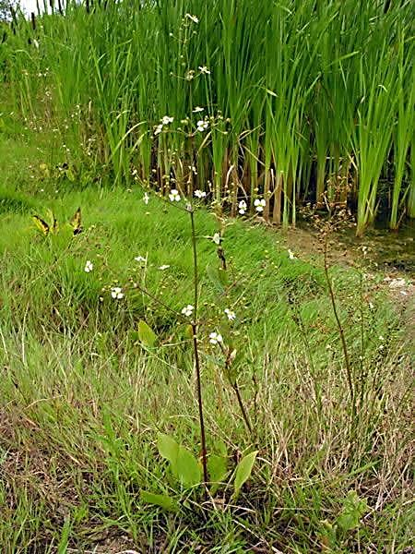
Фото 16. Тростник обыкновенный.
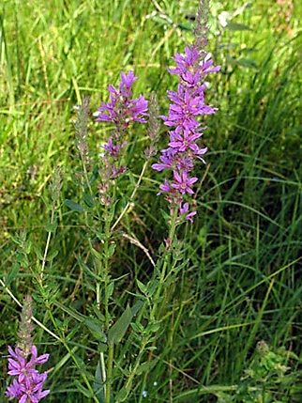

Фото 18. Частуха подорожниковая.

Фото 19. Дербенник иволистный.
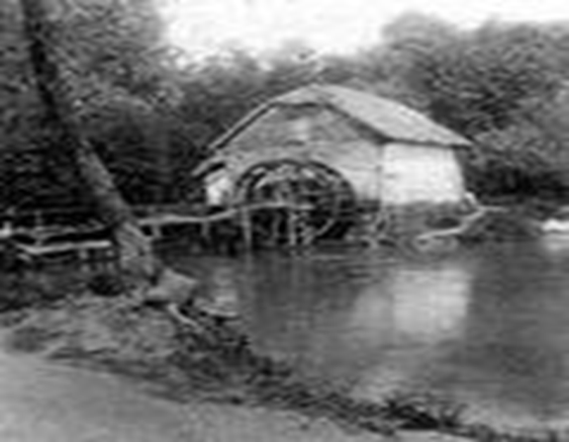
Фото 20. Внешний вид мельницы
(из архивов школьного музея).

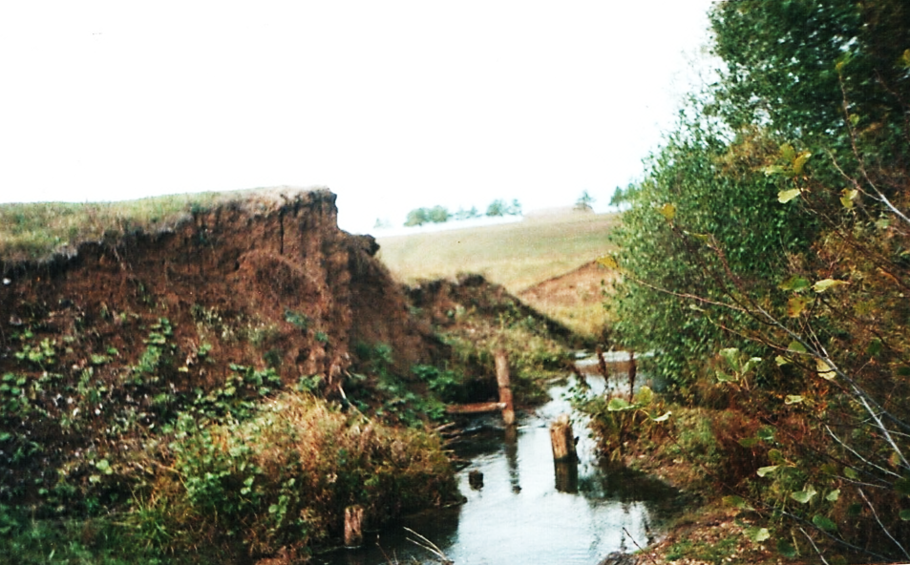

Фото 21. Место, где прежде стояла водяная мельница.
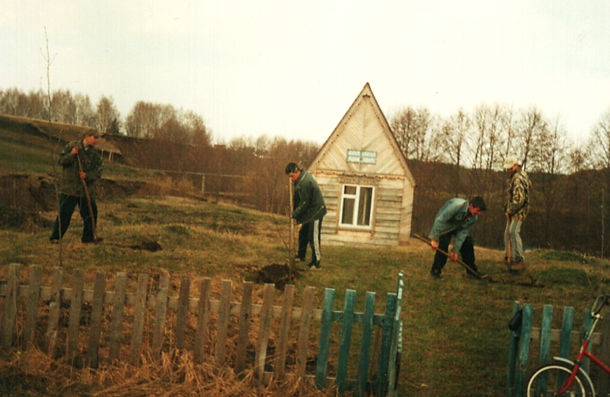

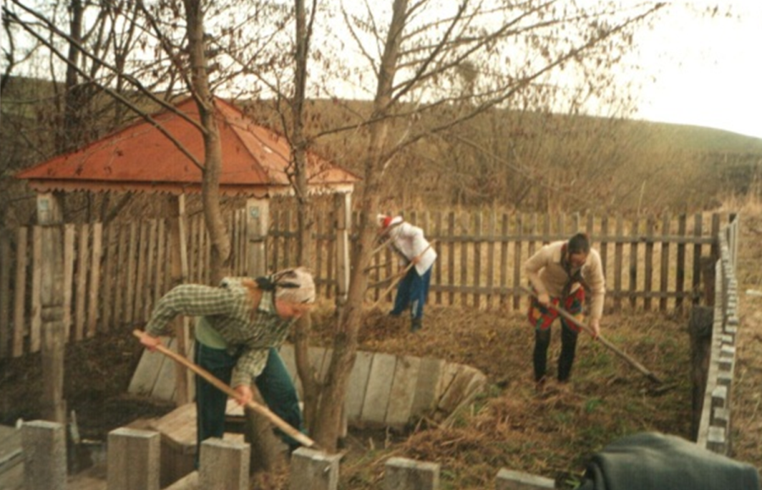
Фото 22, 23. Уборка территории
вокруг родника «Память».

АНКЕТА-ЗАЯВКА
участника республиканского конкурса
«Моя малая родина: природа, культура, этнос»

- Название работы – «Экскурсия вокруг села Тоншерма».
- Предполагаемая номнация – «Эколого-краеведческие путеводители».
- Автор – Подакова Марина Владимировна,
дата рождения – 23.09.1998г.
- Руководители работы – Кузнецова Зоя Александровна, место работы – МБОУ ДОД «Центр дополнительного образования детей Тетюшского муниципального района Республики Татарстан», должность – руководитель объединения «Родник», Подаков Владимир Геннадьевич, место работы – МБОУ «Тоншерминская средняя общеобразовательная школа», должность – учитель биологии.
- Консультант работы – Гарнизова Любовь Дмитриевна, место работы – МБОУ ДОД «Центр дополнительного образования детей Тетюшского муниципального района Республики Татарстан», должность – методист по экологии.
- Место учёбы – МБОУ «Тоншерминская средняя общеобразовательная школа», 422377, Татарстан, Тетюшский район, с.Тоншерма, ул.Ленина, д.54; телефон: 8(84373)56219.
- Образовательное учреждение, при котором выполнена работа –
МБОУ ДОД «Центр дополнительного образования детей Тетюшского муниципального района Республики Татарстан»
422370, г. Тетюши, ул.Малкина, д.42;
телефон: 8(84373)26269.
- Объединение – «Родник».
- Домашний адрес: 422377, Татарстан, Тетюшский район, с. Тоншерма, ул.Кирова, д. 2.

Дата заполнения: «18» декабря 2012г.
Ф.И.О. лица, заполнившего анкету – Гарнизова Л.Д. Подпись ________________

